Das Zillertal im Überblick

Das Zillertal liegt im Westen Österreichs, im Bundesland Tirol. Es zweigt etwa 40 km östlich von Innsbruck vom Inntal ab und ist ideal gelegen für einen entspannten Start in den Urlaub. Umgeben von zahlreichen Dreitausendern, erstreckt sich das breite und somit sonnige Tal auf über 47 km. Im Gegensatz zu anderen Tiroler Seitentälern steigt das Zillertal von Strass (523 m) bis Mayrhofen (633 m) nur leicht an. Seinen Namen hat das Tal vom Fluss Ziller, der Tal auswärts läuft und in den Inn mündet. Der Ziller trennt die Diözesen Innsbruck (ehemals Brixen) und Salzburg, was sich in den Farben der Kirchtürmer widerspiegelt. Links des Zillers sind die Kirchtürme rot, rechts grün als Zugehörigkeit der Erzdiözese Salzburg.

Lage: | 40 km östlich von Innsbruck im Bundesland Tirol. Es ist das breiteste Seitental des Inntals.
Länge: | 47 km von Strass bis nach Hintertux
Fläche: | 1.098 km ²
Einwohner: | Ca. 35.500 in 25 Gemeinden
Seehöhe: | 550 bis 3.509 Meter
Ferienregionen: | - Ferienregion Fügen-Kaltenbach  - Zillertal Arena, Zell-Gerlos  - Ferienregion Mayrhofen-Hippach  - Ferienregion Tux-Finkenberg
Bergwelt:  Höchster Berg: | Zillertaler Alpen, Tuxer Voralpen und Tuxer Hauptkamm sowie Kitzbüheler Alpen mit zahlreichen Dreitausendern  Hochfeiler mit 3.509 Meter
5 Seitentäler mit 4 Stauseen | - Gerlostal mit dem Durlaßboden Stausee  - Zillergrund mit dem Zillergründl Stausee  - Stilluptal mit dem Stillup Stausee  - Zemmgrund mit dem Schlegeis Stausee  - Tuxertal
Österreichs Naturpark 2015 –  Der Hochgebirgs-Naturpark Zillertaler Alpen nimmt über  40 % der Gesamtfläche des Zillertals ein. | - Der Naturpark erstreckt sich mit einer Ausdehnung von 422 km² von 1.000 m im Bergsteigerdorf Ginzling bis 3.509 m am Hochfeiler.  - Das Gebiet umfasst sämtliche prägende Höhenstufen der Alpen – von der landwirtschaftlich genutzten Talsohle hinauf zur Waldgrenze in den Almbereich und weiter in die Region der über 80 Gletscher.
Alpenstraßen | - Zillertaler Höhenstraße, 48 km bis auf 2.020 Meter  - Schlegeis Alpenstraße, mit Naturtunneln  - Zillergrund Alpenstraße  - Stillupspeicher  - Gerlos Alpenstraße, Verbindung nach Salzburg
Tourismuszahlen Sommer  Ankünfte  Nächtigungen  Tourismuszahlen Winter  Ankünfte  Nächtigungen | 2018  645.690 = + 2,9 % zum Vorjahr  Über 3 Mio = + 2,3 % zum Vorjahr  2018/19  881.957 = 0,0 % zum Vorjahr  Über 4,5 Mio. = - 1,6 % zum Vorjahr

Leichte Erreichbarkeit und stressfreie Anreise:  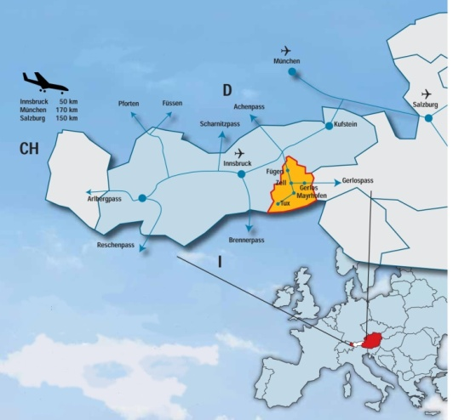 | Flughäfen in der Nähe: Innsbruck (50 km), München (170 km), Salzburg (150 km). Tägliche Linien und Charterflüge von internationalen Destinationen.  Mit dem Transferpartner: „Four seasons travel“ geht es von den Flughäfen stressfrei und direkt zu den Unterkünften. www.tirol-taxi.at  Fernzüge von allen großen deutschen Bahnhöfen mehrmals täglich nach Jenbach/Tirol. Weiter geht es halbstündlich mit der Zillertalbahn über 16 Stationen bis zur Endstation in Mayrhofen. Von fast allen Haltestellen fahren Linienbusse in die Orte.  Eigene Autobahnausfahrt am Taleingang von der Inntalautobahn A12.

Über das Zillertal

Lage: Das Zillertal, eine Top-Destination im Herzen der Alpen, liegt im österreichischen Bundesland Tirol. Die Region gehört zu Österreichs führenden Ferienzielen. Das breite und sonnige Tal erstreckt sich auf über 47 km und steigt dabei nur leicht an. Umringt von zahlreichen Dreitausendern beträgt die Gesamtfläche 1.098 km², über 40 Prozent davon nimmt der Hochgebirgs-Naturpark Zillertaler Alpen ein. Seinen Namen verdankt das Tal dem Fluss Ziller, der Tal auswärts läuft und in den Inn mündet.

Unterkünfte: Loslassen, Abschalten, Auftanken: Ganzheitlich ausgelegt und stets mit regionalem Bezug steht bei den Hotels der Verwöhngedanke im Vordergrund. Im Zillertal gibt es rund 50.000 Betten, gut 15.000 davon haben vier bis fünf Sterne. Es gibt keine Hotelketten, die Hotels sind von Inhabern geführt und oftmals in Familienhand.

Infrastruktur: Das Zillertal hat über 35.000 Einwohner in 25 Gemeinden. Die Orte sind über die Jahrhunderte gewachsen und haben sich in den letzten Jahrzehnten den Bedürfnissen der Gäste und der Einwohner zeitgemäß angepasst. Jährlich investieren die Betriebe hohe Summen in die Infrastruktur und den Komfort. Seit Jahren begeistert das Zillertal nationale wie internationale Gäste durch einen einzigartigen Mix aus Genuss, Natur und Komfort.

Pressekontakt
Zillertal Tourismus GmbH
c/o Sabine Jahns
Bundesstraße 27d
A-6262 Schlitters
Tel.: +43 5288 87187
presse@zillertal.at
www.zillertal.at

